Серия BVKI. Масла, кислоты, углеводороды.
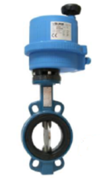
Материал корпуса: чугун; диск – нержавеющая сталь или чугун
Материал уплотнения: FKM (VITON)
Тип управления: с электроприводом 12, 24, 220 V
Ручной дублёр и датчики положения
Давление: - 16 Бар
Температура среды: от - 20°С до + 200°С
Тип присоединения: межфланцевое
DN: 40 - 300мм

